Skilaboð

Lestrarkompan mín____________________ nóvember

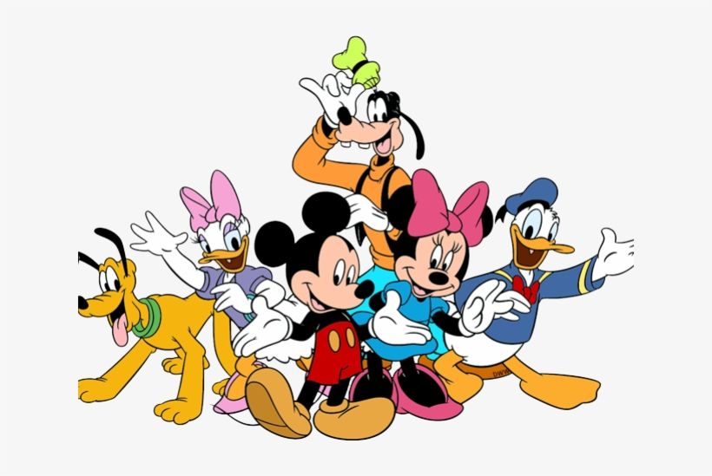

Vinir

